***Кафедра комп’ютерної та програмної інженерії***

**ЛАБОРАТОРНА РОБОТА №1**

**з курсу**

**«Універсальна кроссплатформна розробка на платформі .Net Core»**

**Студент: Перловська А. О.**

**Група: ІПЗ 42**

**Факультет: Математики, інформатики**

**та фізики**

**Перевірив: Січкаренко В. О.**

**Лабораторна робота №1**

**Тема:** Створення програм мовою С# у Microsoft Visual Studio.

**Завдання:**

Створити новий консольний проект C# VS. Написати програму мовою C#, що реалізує залежно від варіанта обчислення:

1. площі паралелограма;
2. площі трикутника за формулою Герона;
3. площі бічної поверхні піраміди;
4. об’єм піраміди;
5. об’єм сфери.

Усі необхідні параметри повинні вводитись користувачем з консолі на запит програми. Передбачити виведення на екран ПІБ та номери групи студента, який здає роботу. Виконати покрокове виконання програми у налагоджувачі. Написати підсумковий звіт про виконання лабораторної роботи.

**Хід роботи**

Для початку я заходжу в віжуал студіо (рис. 1), обираю «Створити новий проект» (рис. 2) та відповідний стиль додатку (рис. 3). Після чого задаю ім’я та певні налаштування своєму проекту (рис. 4).

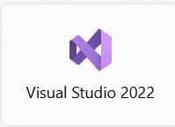

Рисунок 1 – Visual Studio

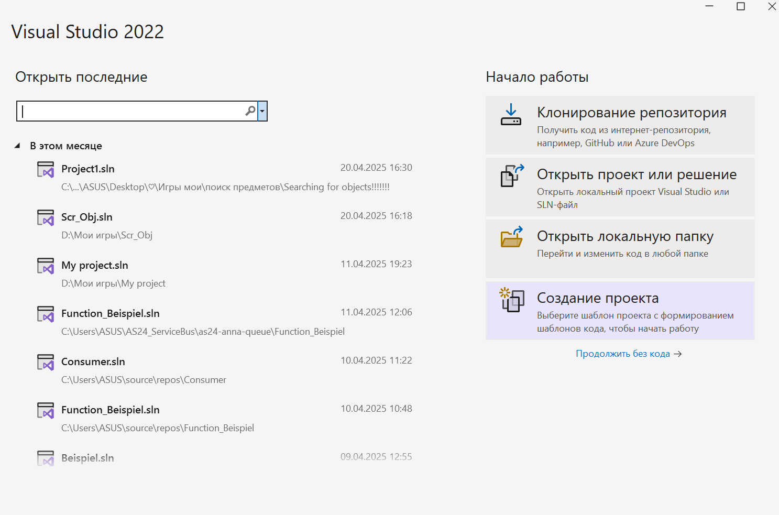

Рисунок 2 – Створення нового проекту

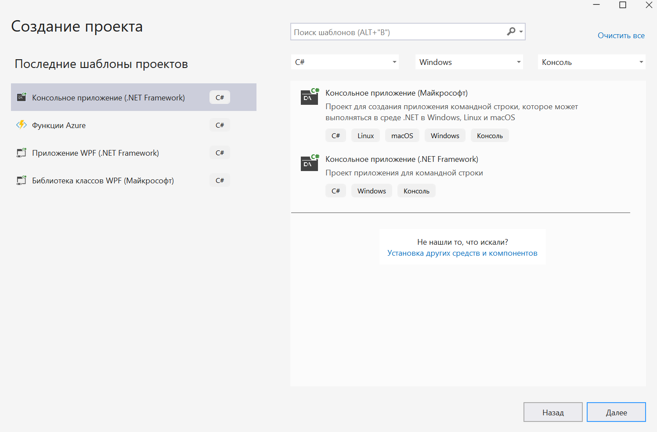

Рисунок 3 – Вибір типу проекту

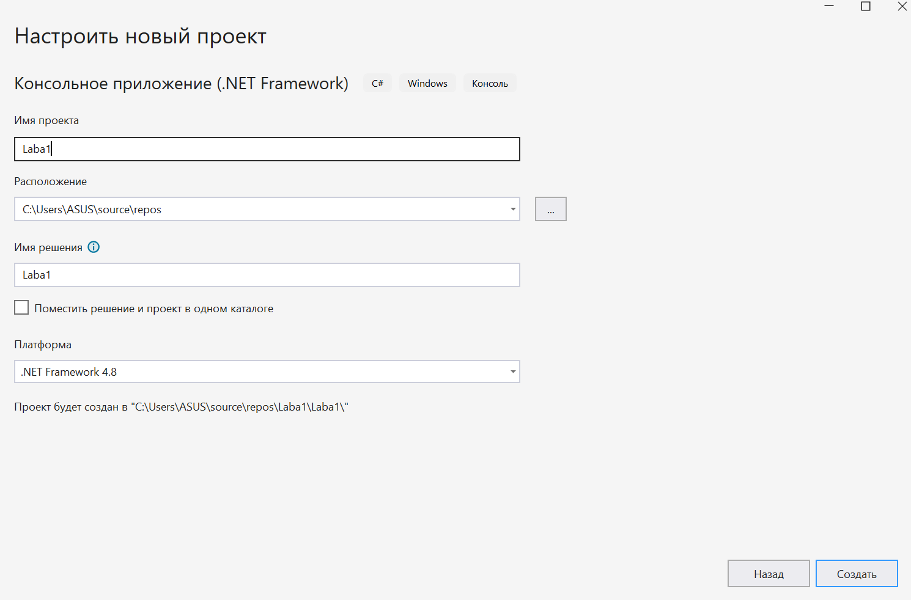

Рисунок 4 – Налаштування конкретного проекту

Після того, як я створила проект – я почала кодувати відповідно до завдання. Для початку я створила 5 окремих методів, які обчислюють відповідні параметри (рис. 5 та рис. 6).

На рисунку 5 видно 2 методи, що обчислюють площини. Перший метод вираховую площину паралелограма, таким чином, що користувач вводить дожину сторони та висоти, а далі, вхідні данні програма опрацьовує за математичною формулою. Після чого, користувачу видається результат.

Наступний метод працює за таким же принципом: маючи 3 відомі сторони, програма може порахувати площину трикутника, але лише при умові, що сума двох сторін має бути більшою за третю, інакше, такого трикутника не існує.

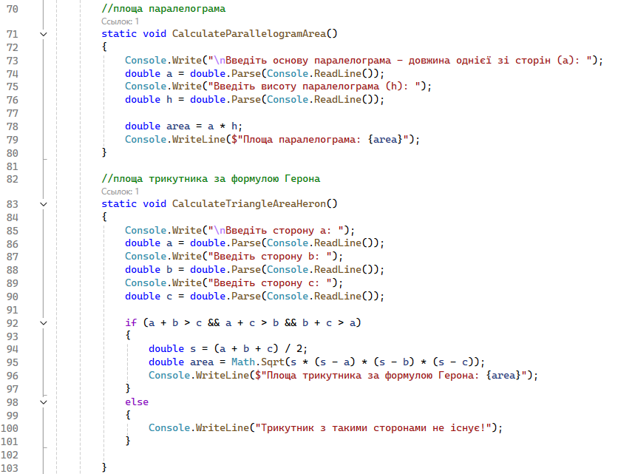

Рисунок 5 – Обчислення площини паралелограма та трикутника

На рисунку 6 зображено метод, що обчислює площину бічної поверхні піраміди, об’єм піраміди та сфери. Всі ці методи працюють по вищеописаному принципу.

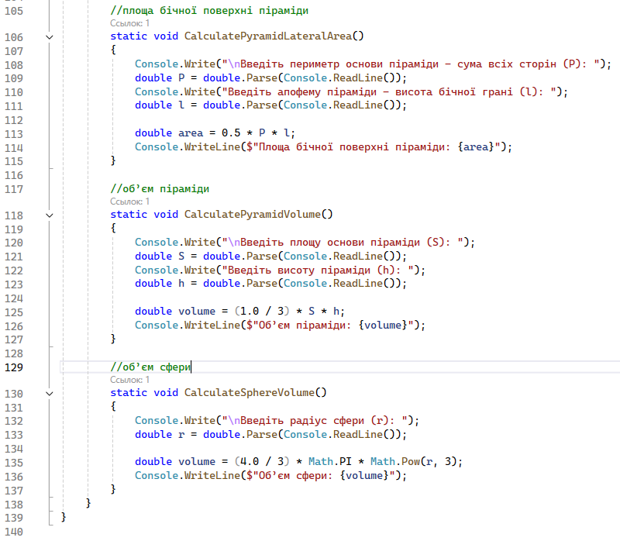

Рисунок 6 – Обчислення площини та об’ємів

Наступним чином я почала оформлювати головний метод, що поєднуватиме усі інші. Я додала українську локалізацію, щоб уникнути проблем з відображенням, передбачила виведення на екран ПІБ та номери групи студента, а потім створила момент вибору.

Спочатку користувач вводить цифру від 0 до 5, далі програма обробляє вибір за допомогою switch і викликає метод або реагує відповідно (рис. 7 та рис. 8).

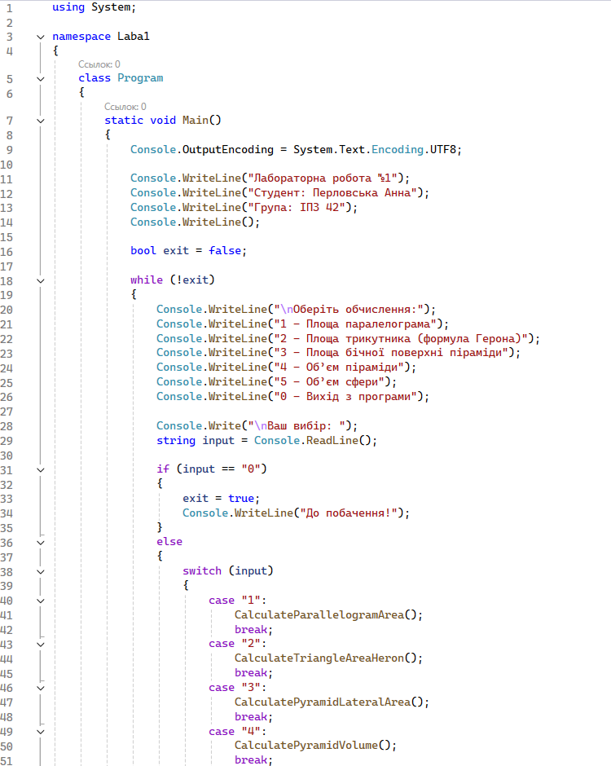

Рисунок 7 – Початок створення меню

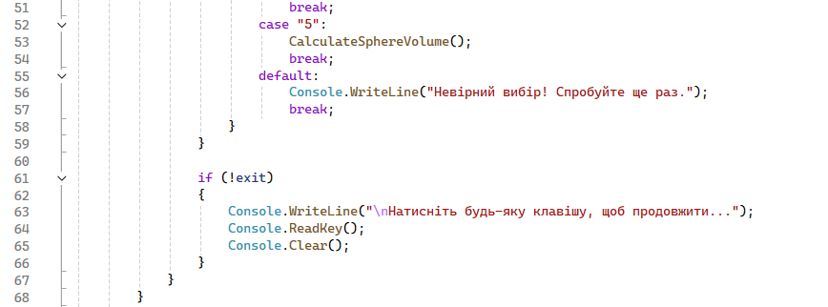

Рисунок 8 – Закінчення створення меню

Нижче, на рисунках 9-15 представлено приклади, як це все працює.

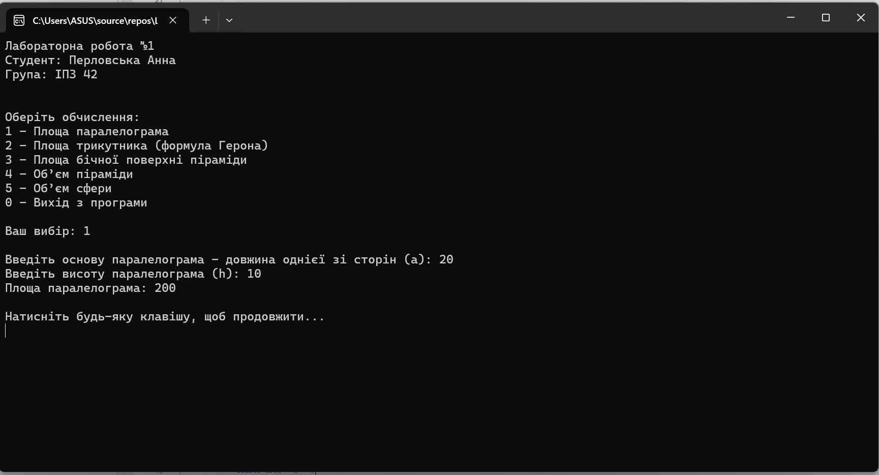

Рисунок 9 – Обчислення площини паралелограму

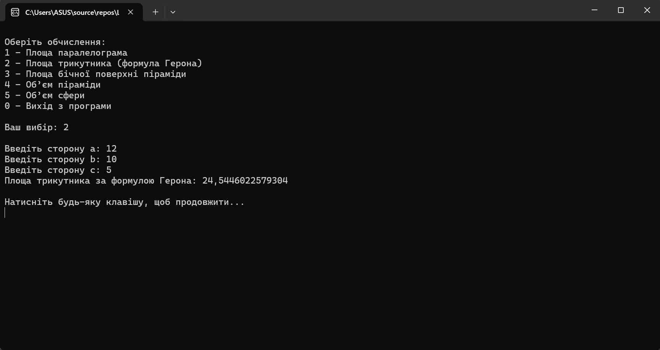

Рисунок 10 – Обчислення площини трикутника

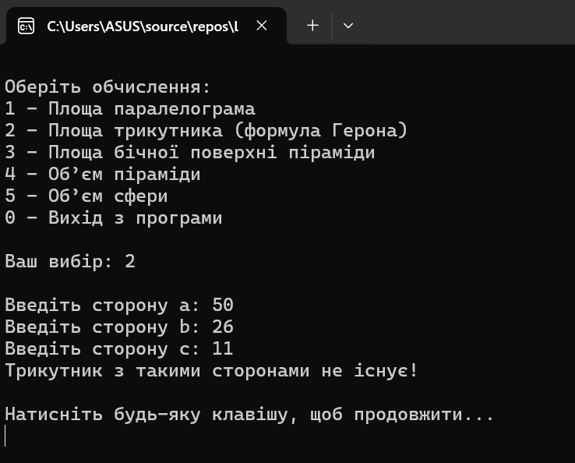

Рисунок 11 – Обчислення площини трикутника з помилковими значеннями

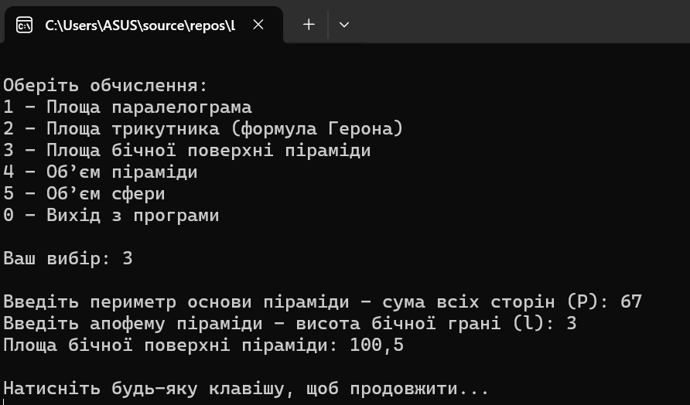

Рисунок 12 – Обчислення площини бічної поверхні піраміди

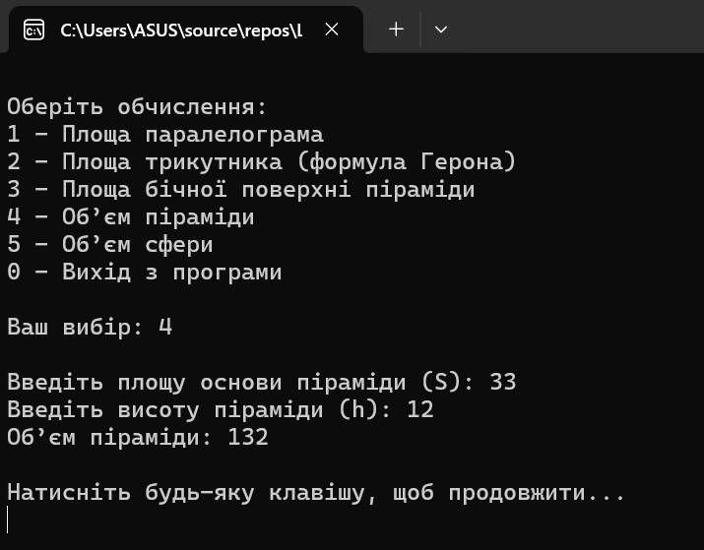

Рисунок 13 – Обчислення об’єму піраміди

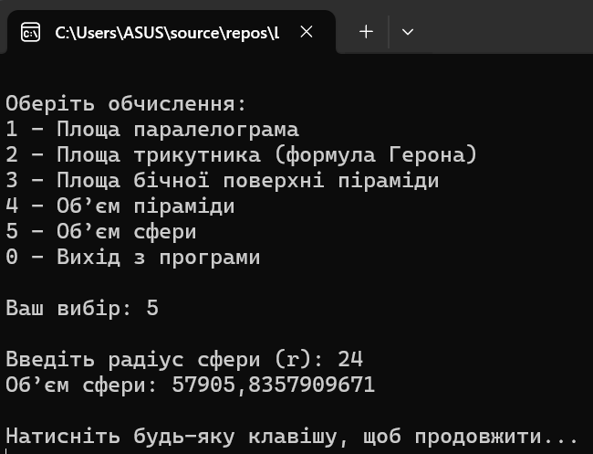

Рисунок 14 – Обчислення об’єму сфери

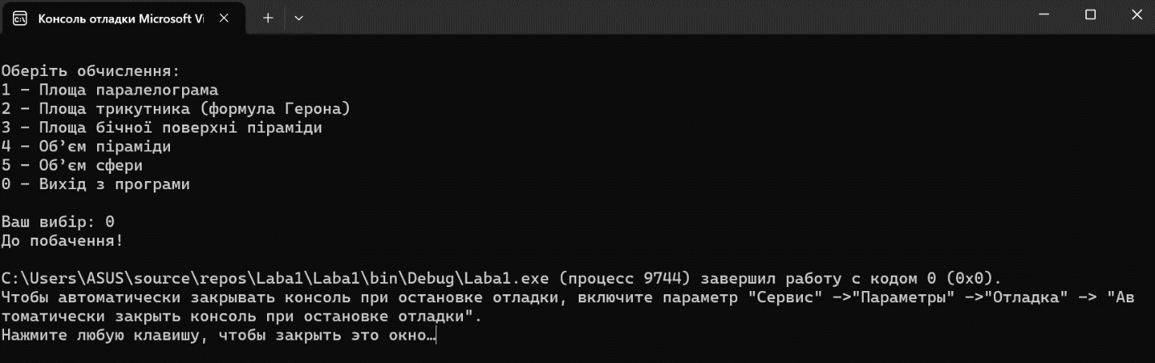

Рисунок 15 – Вихід з програми

Останнім чином я виконую покрокове навантаження.

Спочатку, зліва від коду я натискаю ЛКМ, після чого з’являється червона крапка (breakpoint) та під час старту запускається процес відладки (рис. 16 та рис. 17).

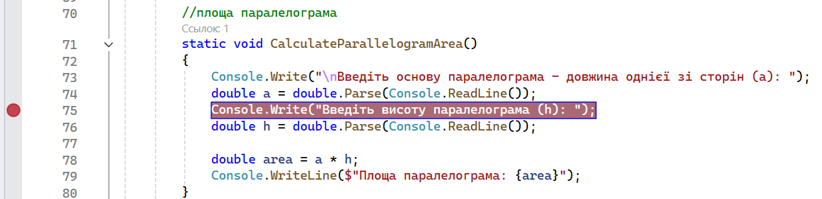

Рисунок 16 – Виставлення breakpoint

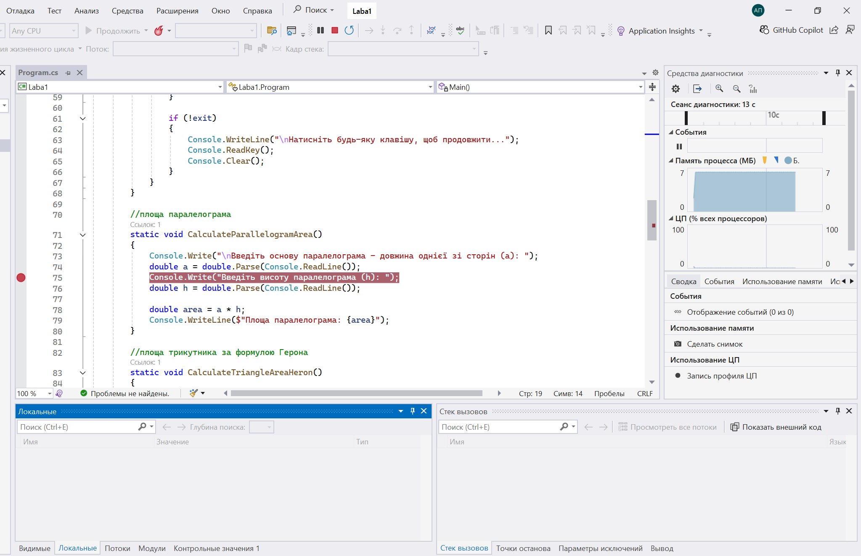

Рисунок 17 – Запущений додаток

Натискаючи F5 – програма зупиниться на цьому рядку, а якщо натиснути F10 (Step Over), то програма буде виконуватись покроково.

Можна спостерігати за змінами змінних у вікні Locals.

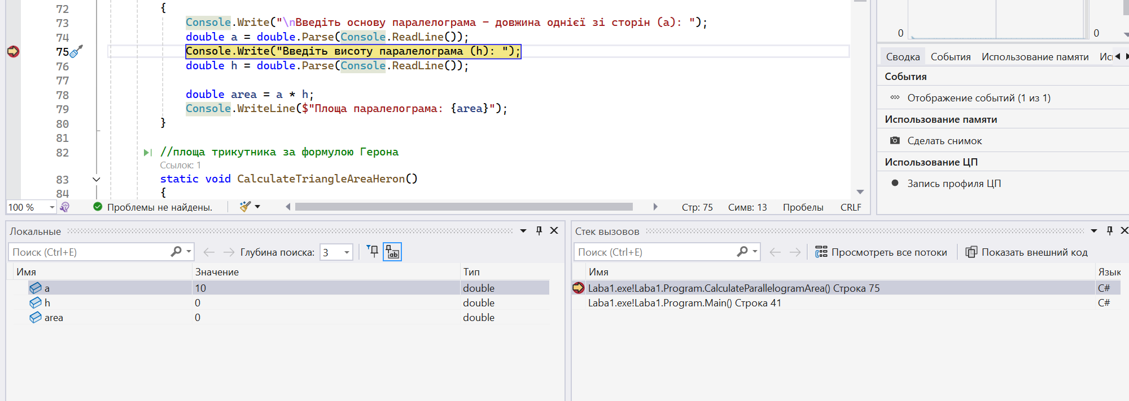

Рисунок 18 – Відладка

Висновок: під час виконання лабораторної роботи я навчилась створювати програму мовою С# у Microsoft Visual Studio, застосовуючи switch та математичні формули. Також навчилась працювати з відладкою, ознайомилася з гарячими клавішами та як це використовувати.